实验二 软件设计
姓名：梅雨欣
学号：2019329621004

一、实验目的
- 掌握Axure RP软件基本用法；
- 掌握软件体系结构设计；
- 了解常用软件设计模式；
将实验过程中形成的图形、文字内容插入本文档，上传至域搜云平台。

二、实验内容
- 随该实验指导书，提供了几个图片，是超星网络学习系统的几个作业布置页面，包括初次加载、选择题、填空题、判断题、保存作业5个操作，请根据第8章所学内容，将这几个界面类及相互关系以类图的形式画出来，如P232图8.2所示。

↑P1：初次加载
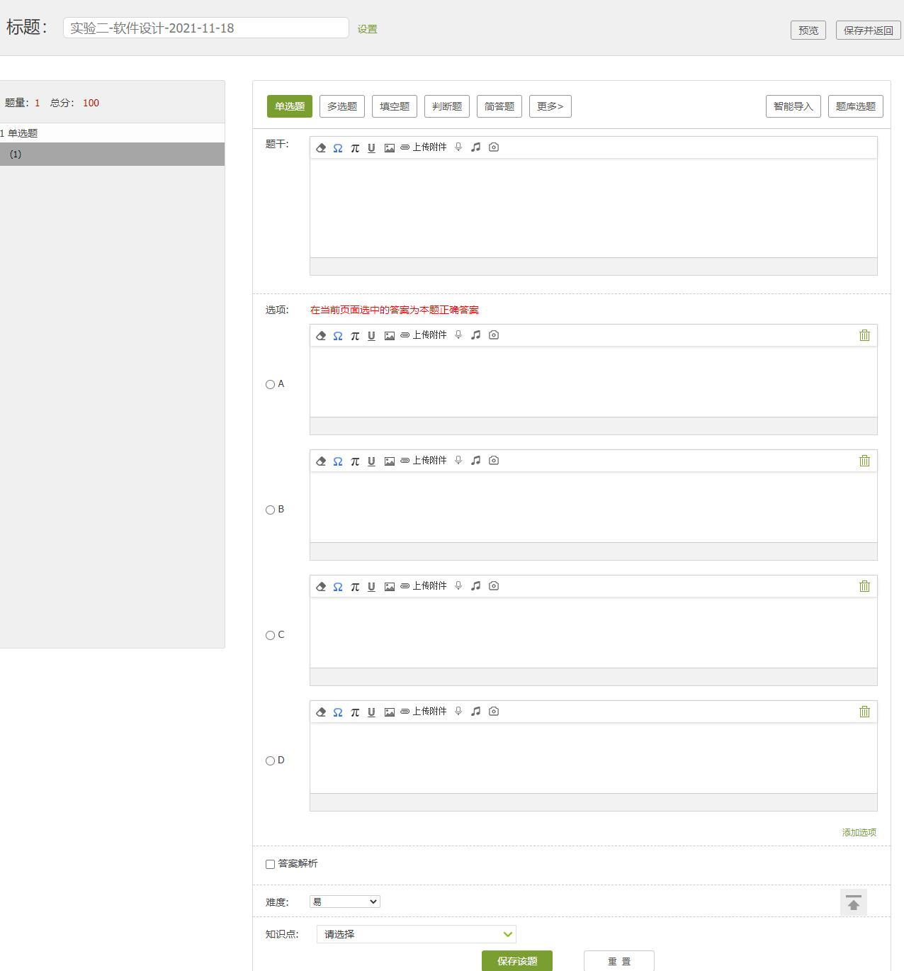
↑P2：选择题
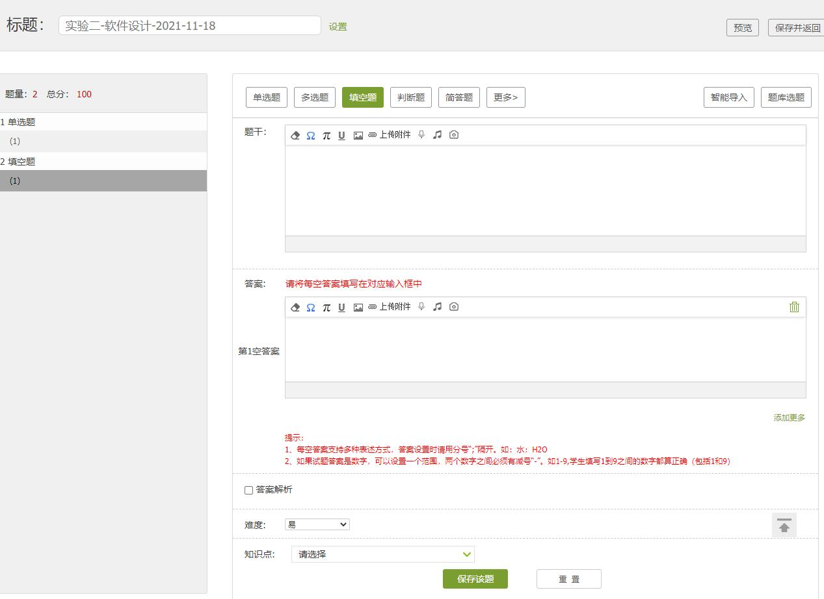
↑P3：填空题

↑P4：判断题

↑P5：保存

↑P6：警告

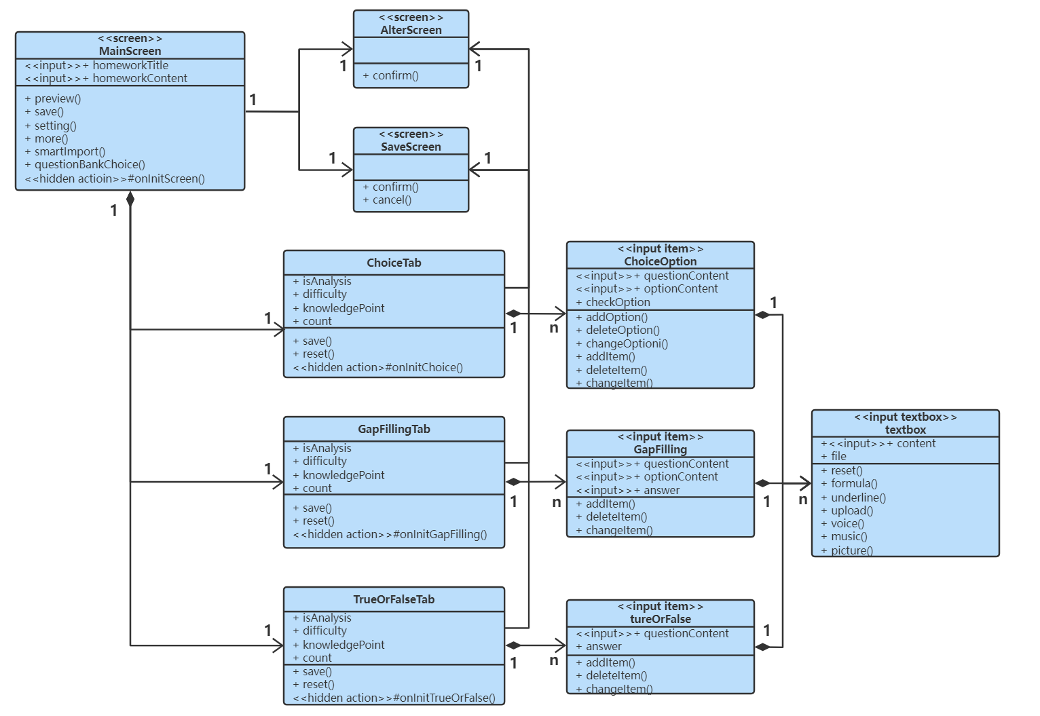

2、利用Axure RP软件模仿练习1中的Web页面（可适当简化，但页面主要元件、功能、界面跳转关系要符合逻辑）
AxureRP 8或9均可（有安装版，有绿色版），软件获取方法：1）超星学习通的“课程资料”库；2）QQ群。
操作过程：
1）新建6个页面，相互的层次关系如下图：
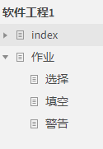
2）建立母版：在左侧母版页，新建一个母版，把几个页面上通用的元件都放上去。
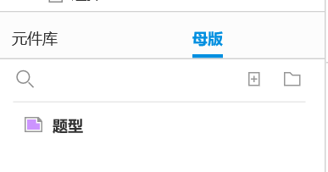
3）布置页面：为各个页面准备各项元件。从元件库中将所需元件拖放到页面上。按照示例页面，设备各项元件的对齐关系和样式。注意：复选框和右边的链接文字是两个不同元件，只是靠得近。
4）保存并预览：点击菜单“发布>预览”，在浏览器中打开。以后改动该文件并保存后，只要刷新浏览器页面，就可观察到最新的页面。
5）添加交互——页面跳转：选择“选择题”按钮，右侧“新建交互”，动作选“鼠标或手指单击时”，事件选“打开链接”，选择“选择题”页面。其它几种题型类似。完成这一交互后，保存并预览。
6）添加交互——页面跳转：为“保存该题”按钮添加事件。择“保存该题”按钮，右侧“新建交互”，动作选“鼠标或手指单击时”，事件选“打开链接”，选择“P6警告”页面，并“确定”。但实际上，只有题干为空时才会警告，因此需要加上条件，该软件称其为“用例”。鼠标移动至事件上，出现“启用用例”按钮，点击它，弹出对话框
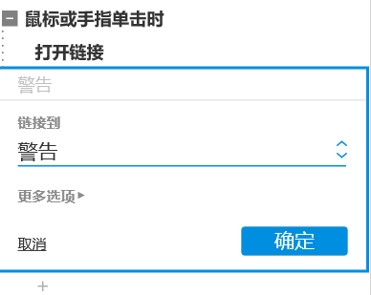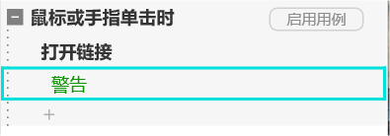
可按如下示例进行设置，实际上就是创建了一个if语句，用于控制上面的页面跳转事件。
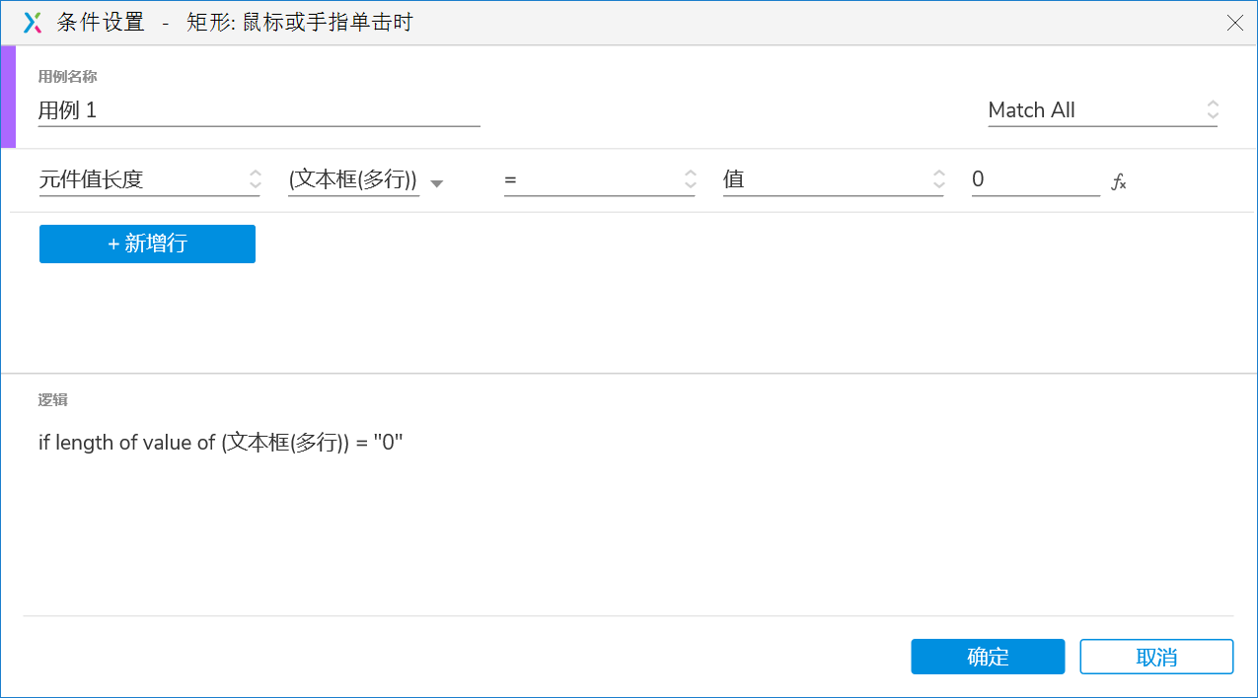
7）添加交互——重置：“重置”按钮将所有文本框清空，可自行设计。
8）添加交互——保存并返回：跳转至“P5保存页面”
保存Axure文件，随实验报告一起上交。

3、了解并练习装饰模式的用法
设计模式中装饰模式的介绍如下：
装饰（Decorator）模式的意图
- 意图：动态地给一个对象添加一些额外的职责。就增加功能来说，Decorator 模式比生成子类更为灵活
- 适用场合：1）在不影响其他对象的情况下，以动态、透明的方式给单个对象添加职责；2）当不能采用生成子类的方法进行扩充时。一种情况是，可能有大量独立扩展，每一种组合将产生大量的子类，使得子类数目呈爆炸性增长。另一种情况是因为类定义被隐藏，或类定义不能用于生成子类
装饰模式的结构：
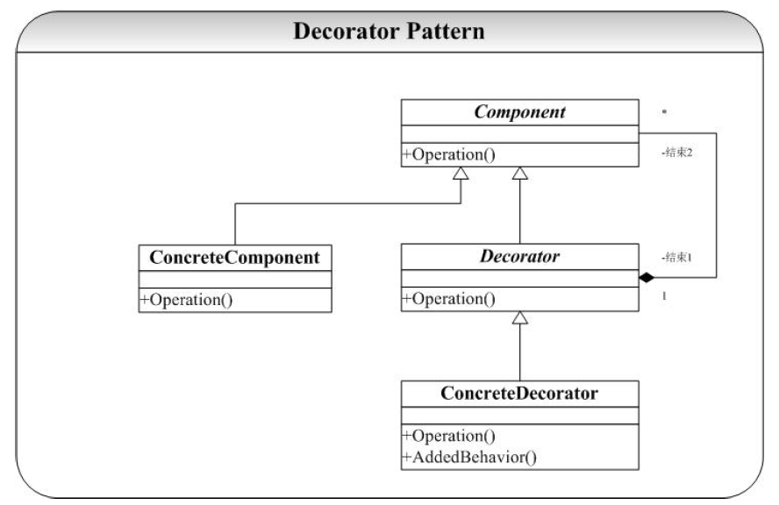
- Component：对象接口：可以给对象动态地添加职责
- ConcreteComponent：具体对象
- Decorator：维持一个指向Component对象的指针，并定义一个与Component接口一致的接口
- ConcreteDecorator：向组件添加职责
- Decorator将请求转发给它的Component对象，并有可能在转发请求前后执行一些附加的动作
装饰模式的评价：
- 使用Decorator模式可以很容易地向对象添加职责。可以用添加和分离的方法，在运行时添加和删除职责
- 使用Decorator模式可以很容易地重复添加一个特性，而两次继承则极容易出错
- 避免在层次结构高层的类有太多的特征：可以从简单的部件组合出复杂的功能。具有低依赖性和低复杂性
- 缺点：Decorator与Component不一样，使用装饰时不应该依赖对象标识；有许多小对象
基于上述内容，编写代码，以两种方式实现该模式：。
例1：游戏中，角色Character可以有属性attack, defence，可以有装备weapen, armour，可以对属性造成影响，它们可以是类的属性；可以随时变成巨人gigantize，可以变狂暴furious，都可以对attack和defence形成影响，它们可以形成装饰。
public class CharacterTEST{
public static void main(String[] args){
Character person = new EquipmentCharacter();
Decorator decorator1 = new GigantizeCharacter(
new Person(person));
Decorator decorator2 = new FuriousCharacter(
new Person(person));

System.out.println("decorator1:");
decorator1.weapen();
decorator1.armour();
System.out.println("\ndecorator2:");
decorator2.weapen();
decorator2.armour();
}
}

// 角色
interface Character {
StringBuilder attack = new StringBuilder("attack"); // 属性1
StringBuilder defence = new StringBuilder("defence"); // 属性2
public void weapen(); // 装备1
public void armour(); // 装备2
}

class EquipmentCharacter implements Character{
@Override
public void weapen() {
attack.append("-EquipmentCharacter weapen");
defence.append("-EquipmentCharacter weapen");
System.out.println("EquipmentCharacter weapen");
}

@Override
public void armour() {
attack.append("-EquipmentCharacter armour");
defence.append("-EquipmentCharacter armour");
System.out.println("EquipmentCharacter armour");
}
}

// 装饰器
abstract class Decorator implements Character{
private Character character;

public Decorator(Character character){
this.character = character;
}

@Override
public void weapen() {
this.character.weapen();
}

@Override
public void armour() {
this.character.armour();
}
}

// 基础角色
class Person extends Decorator {
public Person(Character character) {
super(character);
}

@Override
public void weapen() {
super.weapen();
System.out.println("Person weapen");
}

@Override
public void armour() {
super.armour();
System.out.println("Person armour");
}
}

// 巨人
class GigantizeCharacter extends Decorator {
public GigantizeCharacter(Character character) {
super(character);
}

public void gigantize(){
attack.append("-GigantizeCharacter armour");
defence.append("-GigantizeCharacter armour");
System.out.println("变巨人gigantize");
}

@Override
public void weapen() {
super.weapen();
System.out.println("GigantizeCharacter weapen");
}

@Override
public void armour() {
super.armour();
System.out.println("GigantizeCharacter armour");
}
}

// 狂暴
class FuriousCharacter extends Decorator {
public FuriousCharacter(Character character) {
super(character);
}

public void furious(){
attack.append("-FuriousCharacter armour");
defence.append("-FuriousCharacter armour");
System.out.println("变狂暴furious");
}

@Override
public void weapen() {
super.weapen();
System.out.println("FuriousCharacter weapen");
}

@Override
public void armour() {
super.armour();
System.out.println("FuriousCharacter armour");
}
}
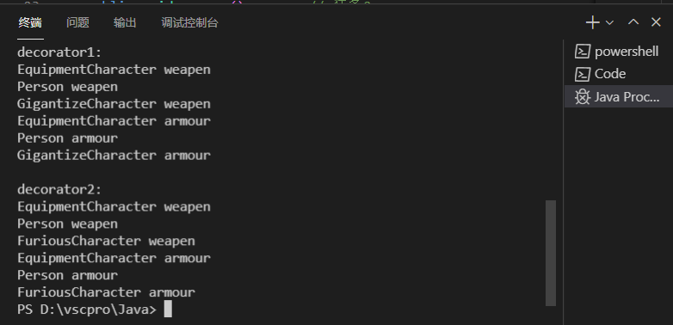
例2：考试成绩Score，如果直接告诉(report)成绩（例如65分），家长会生气；加一个装饰器，先告诉家长，这次考试比上次增加了几分，家长会比较高兴；加一个装饰器，告诉家长，这次考试最高成绩比我只高一点，家长也会比较高兴；加一装饰器，告诉家长，这次考试班级排名前列，家长也会比较高兴。
public class ScoreTEST {
public static void main(String[] args){
Person person = new Person();
Decorator decorator = new Decorator_add(
new Decorator_little(
new Decorator_foreahead(person)));
decorator.report();
}
}

// 告诉成绩
interface Reportor{
void report();
}

// 装饰器
abstract class Decorator implements Reportor{
private Reportor reportor;
public Decorator(Reportor reportor){
this.reportor = reportor;
}

@Override
public void report() {
reportor.report();
}
}

// 先告诉家长，这次考试比上次增加了几分
class Decorator_add extends Decorator {
public Decorator_add(Reportor reportor) {
super(reportor);
}

@Override
public void report() {
System.out.println("这次考试比上次增加了几分");
super.report();
}
}

// 告诉家长，这次考试最高成绩比我只高一点
class Decorator_little extends Decorator {
public Decorator_little(Reportor reportor) {
super(reportor);
}

@Override
public void report() {
System.out.println("这次考试最高成绩比我只高一点");
super.report();
}
}

// 告诉家长，这次考试班级排名前列
class Decorator_foreahead extends Decorator {
public Decorator_foreahead(Reportor reportor) {
super(reportor);
}

@Override
public void report() {
System.out.println("这次考试班级排名前列");
super.report();
}
}

// 告诉成绩是65分
class Person implements Reportor {
@Override
public void report() {
System.out.println("65");
}
}
